TÍTULO |  |  | ANÁLISE TÉCNICA DE RO
ESCOPO |  |  | Avaliação Crítica de Reclamação
CLIENTE |  |  | FENIX
DATA |  |  | 11/10/2024
N° DE RELATÓRIO |  |  | 006/2024
TIPO: | x | EAQ (Ensaios e análises)
 |  | P&D (Projetos)
 |  | OUTROS (Especificar):

RELATOR RESPONSÁVEL

Wellington Teixeira
Gerente Industrial

OBJETIVO

O objetivo deste relatório é apresentar os dados referentes às análises decorrentes do registro de ocorrência número interno 441/24 para o cliente FENIX. O cliente alega que a tinta indicada para pintura apresentou divergência de cor em relação a amostra enviada.

MATERIAIS E METODOLOGIAS

2.1 Produtos

024VM075.82 - REALTHANE 24 VERMELHO FRISON – LOTE: 001/24

2.1 Considerações
O material foi comparado com a amostra liquida enviada pelo cliente na SDP 1195, e trata-se de uma diferença de cor que estava prevista pois a amostra enviada é uma base poliéster automotivo e a solicitação foi desenvolver um esmalte PU na linha 24, além disso foi informado ao cliente pelo comercial que não seria possível chegar no resultado 100% por tratar-se de um item perolizado de tecnologia diferente.
Também foi informado que o cliente optou por não receber amostra liquida, para teste do material e ao receber o lote produzido o cliente não aplicou o material.

.

Figura 1. Comparativo do lote com amostra enviada pelo cliente.
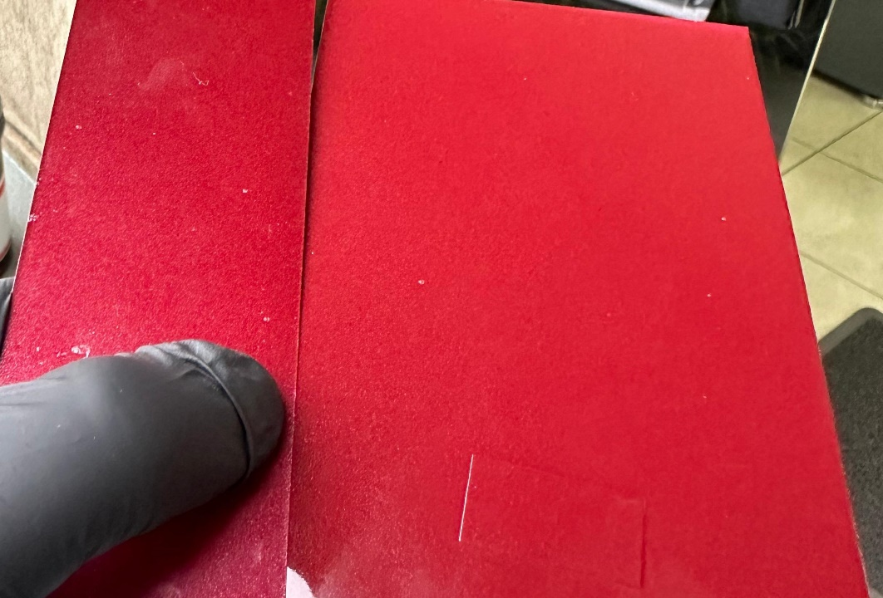

PARTICIPANTES

Wellington Teixeira – Engenheiro Químico
Anderson Otica – Técnico Químico

CONCLUSÃO

Produtos com partículas metálicas se torna impossível realizar um comparativo de cor sem no mínimo realizar uma aplicação.
A análise da reclamação mostrou que ela é improcedente quanto a divergência de cor em relação amostra enviada.

